中国電力の脱原発の可能性

アカデミー６班 ２年 川島 昭紀 （大東 ・経済）
１年 久保田 藍 （大東・経済）
白根 秀一 （日本・経済）
橋本 翔太 （東洋・機械工）
新島 美咲 （日本・経済）
目次
１．中国電力の原発稼働状況
２．中国電力の発電状況
①発電方式別の比較
②設備利用率
３．電力データ
①電力需給状況の分析
②電力需給の予備率について
４．まとめ
５．中期・後期グループ研究の結論
６．参考資料

１中国電力の原発稼動状況
 | 島根  １号機 | 島根  ２号機 | 島根  ３号機 | 上関  １号機 | 上関  ２号機
現状 | 定期  検査中 | 定期  検査中 | 建設中 | 建設中 | 建設中
発電可能  量（KW） | ４６万 | ８２万 | １３７万 | １３７万 | １３７万
島根１号機・・・2010年３月から運転停止
島根２号機・・・今年１月に定期検査入りし停止
島根３号機・・・運転開始時期未定
上関１・２号機・・・建設工事中
初めに、中国電力の原発稼動状況について報告させて頂きます。中国電力管内には島根原発３基と建設途中の上関原発２基が存在しています。昨年の中期グループ研究時では島根原発２号機だけしか稼動しておらず、他の原発は定期検査等ですべて停止していました。しかし唯一稼働していた島根原発２号機が今年の1月27日から定期検査入りし停止したことにより、現在は中国電力管内の原発が停止した状態で冬場の電力供給を行なっています。以上が中国電力の原発稼動状況の報告となります。

２中国電力の発電状況①発電構成比
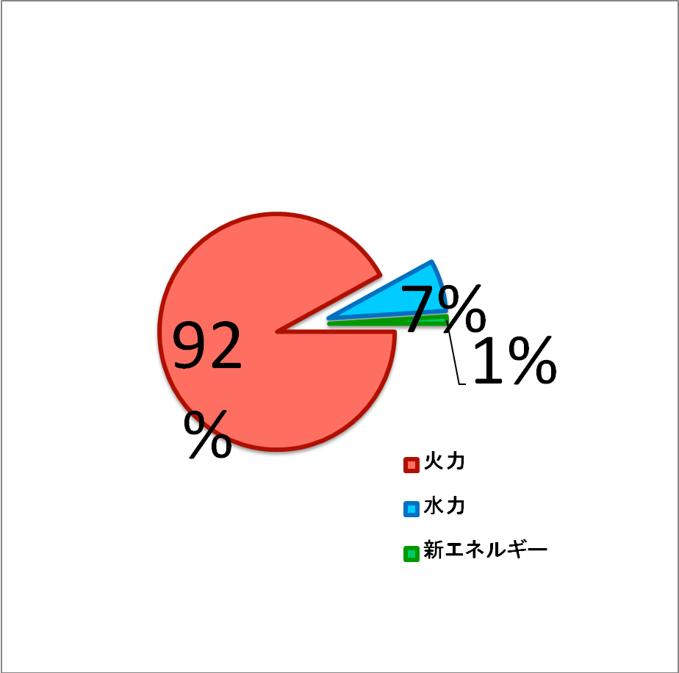
続きまして、中国電力の発電状況を、発電構成比の発電方式別の比較・設備利用率の順に報告させて頂きます。始めに中国電力の発電構成を発電方式別に比較した際の報告をさせて頂きます。こちらの円グラフは中国電力の発電構成比です。現在は中国電力管内のすべての原子力発電が停止しているため、原子力の割合は0％です。そしてこの発電構成比は中期グループ研究から引き続き火力発電によるところが大きいことがわかります。発電方式別の割合は、火力92％、水力7％、新エネルギー1％となっています。
２中国電力の発電状況②設備利用率
 | 最大出力  （KW） | 2010年度の設備利用率 | 2010年度の  実際の発電量（KWh）
火力 | ９０４万 | ５０％ | ４５２万
水力 | ２９３万 | １３％ | ３８万
その他 | ４０７万 | ４２％ | ２６３万
供給能力 | 1604万
次に中国電力における発電機の詳細とそれぞれの設備利用率について報告させて頂きます。供給能力は1604万ｋｗであり、その内訳は火力発電が904万ｋＷ、水力発電が293万ｋＷ、その他が407万ｋｗとなっております。この『その他』というのは卸電気事業者・特定規模電気事業者からの他社受電などのことを指します。参考までに2010年度の設備利用率は順に火力50％、水力13％、その他42％となっており、その設備利用率分の発電量は順に火力452万ｋｗ、水力３８万ｋｗ、その他が263万ｋｗです。以上が中国電力の発電状況の報告となります。
３電力データ①電力需給状況の分析
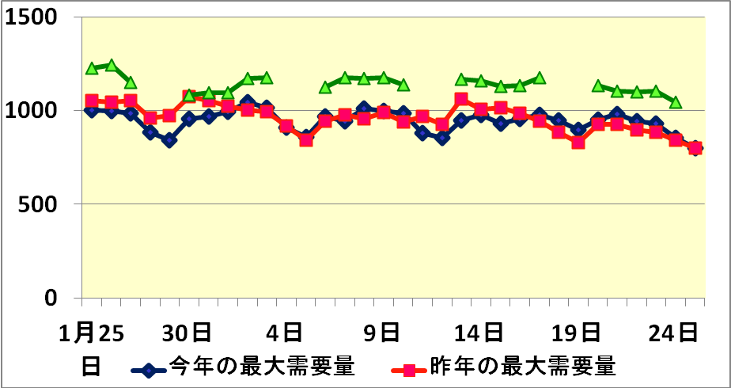
続きまして、電力データを電力需給状況の分析と電力需給の予備率の２つに分けて報告させて頂きます。始めに中国電力の電力需給状況の分析について報告させて頂きます。こちらは中国電力管内における実際の電力需給量の推移をグラフに表したものです。青が今年の最大需要量、赤が昨年の最大需要量、緑がピーク時供給量を表しています。グラフを見て分かる通り、どの日を見ても供給量が最大需要量を上回っており、なおかつある程度の余裕を保っています。冬期の電力需給において一番予備率が低く使用率が９０％を超えた日は２月１日のみでした。２月１日においては最大需要量９９３万kwに対して、ピーク時供給量は１０９４万kwであり９．２％の予備率がありました。次に冬期の電力需給において最大需要量を記録したのは２月２日でありました。最大需要量1045万Kwに対して、ピーク時供給量は1172万Kwであり10. 8％の予備率がありました。昨年の冬期において最大需要量を記録したのは1月31日であり、1074万kwを記録していましたが、今年の冬期の最大需要量1045万kwと比べてみた所、昨年より３％減少した形となっていました。
３電力需給の予備率について
予備率が一番低かった２月１日
需要量 | 供給量
９９３万KW | １０９４万KW
予備率
９．２％
最大需要量を記録した２月２日
需要量 | 供給量
１０４５万KW | １１７２万KW
予備率
１０．８％
次に電力需給の予備率について報告させて頂きます。こちらの表は冬期の電力需給において一番予備率が低かった２月１日と最大需要量を記録した２月２日を比べたモノになります。表を見比べた所、ピーク時供給量の関係により予備率が一番低い日は２月１日の９．２％ですが、最大需要量を記録した２月２日は普段より多めに電力供給が行われたため、予備率は１０．８％と２月１日より多くなってしまっている事がわかります。一般的に電力予備率は８％から１０%あれば充分といわれています。２月1日と２日のどちらも１０%近く予備率が確保されているため、中国電力の冬場における電力需給は充分であったと考えられます。これらの事から中国電力では脱原発が可能なのではないか、と私たち６班は考察しました。以上が電力データの報告となります。
４まとめ
続きまして、まとめについて報告させて頂きます。現在中国電力の原発はすべて停止していますが、冬期では十分な予備率を確保しながら安定した電力供給を行なっていました。実際の冬期の電力需給の分析をした所、すべての日にちで供給量が最大需要量を上回っていました。また、冬期の電力供給の予備率についても、一番予備率が低かった２月１日と最大需要量を記録した２月２日のどちらも十分な予備率を確保していた事から、冬期の最も電力需要量が高い２月においても余裕を持った電力供給を行なっていた事がわかりました。以上の事から中国電力では脱原発が可能なのではないか、と私たち６班は考察しました。
５中期・後期グループ研究の結論
中期グル研の研究結果
夏期８月の  需給分析 | 最大需要量  （1083万KW） | 予備率  （１４８万KW）
供給力  [原発なし]  （1231万KW） | ８８％ | １２％
後期グル研の研究結果
冬期２月の  需給分析 | 最大需要量  （1045万KW） | 予備率  （１２７万KW）
供給力  [原発なし]  （1172万KW） | ８９．２％ | １０．８％

最後に中期・後期グループ研究の結論について報告させて頂きます。中期グループ研究における『夏期の電力需給分析』では、中国電力では原発なしでも昨年の盛夏の最大需要量を満たすだけの供給力があったという結論に至りました。原発抜きの供給力1231万kwに対して夏期の最大需要量は８月９日の1083万kWでした。中国電力においては原発なしの供給力と最大需要量の関係から、実際の需要量は供給力のうち88％、予備率は１２％も確保できている事がわかりました。このことから中国電力では原発なしでも昨年の盛夏の最大需要量を満たす電力供給が可能なのではないか、と私達６班は考察しました。後期グループ研究における『冬期の電力需給分析』では、原発抜きの供給力1172万kwに対して冬期の最大需要量は２月２日の1045万kWでした。中国電力では原発なしの供給力と最大需要量の関係から、実際の需要量は供給力のうち89．2％、予備率は10．8％も確保できている事がわかりました。このことから中国電力では原発なしでも冬期の最大需要量を満たす電力供給が可能なのではないか、と私たち６班は考察しました。中国電力では一年間で最も電力需要が高い夏期において、最大需要量に対して十分な予備率を確保していました。冬期の一番電力需要が高い２月においても、最大需要量に対して十分な予備率を確保していました。よって昨年の８月末から始めた中期・後期グループ研究の研究結果から中国電力では脱原発が可能であるという結論に私たち６班は至りました。
６参考資料
・新聞
・インターネット
中国電力株式会社
http://www.energia.co.jp/
経済産業省
http://www.meti.go.jp/setsuden/electricity.html
電気事業連合会 でんきの情報広場
http://www.fepc.or.jp/

